МУНИЦИПАЛЬНЫЙ ЭТАП
ВСЕРОССИЙСКОЙ ОЛИМПИАДЫ ШКОЛЬНИКОВ
ПО МАТЕМАТИКЕ
2015/2016 учебного года
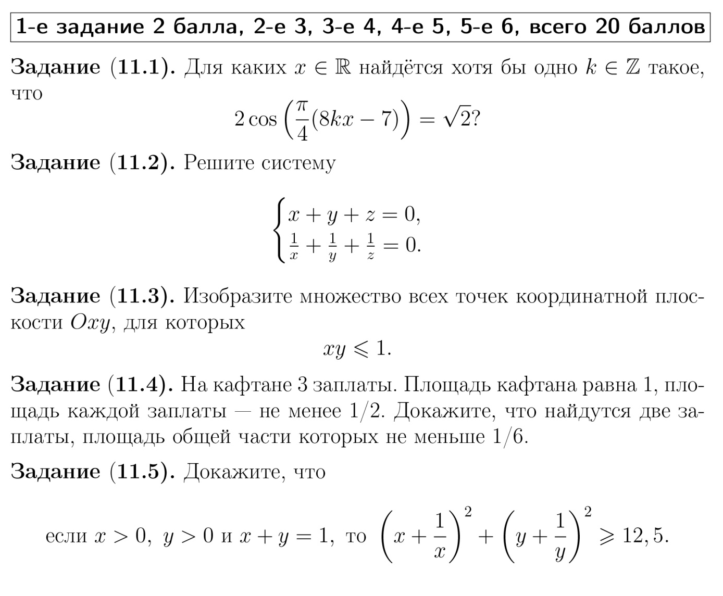
11 класс

